IMI Heimeier Rahmen und Abdeckplatte, Ersatz für Multibox K/Multibox Eclipse K, Multibox RTL/Multibox Eclipse RTL und Multibox K-RTL/Multibox Eclipse K-RTL, weiß RAL 9016

IMI Hydronic Engineering Deutschland

Eigenschaften

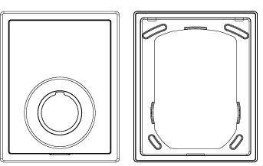

GTIN:

4024052511518

HAN:

9300-03.800

Art des Zubehörs

sonstige